Četvrti zadatak/aktivnost za rad sa decom kod kuće 08.04.2020. godine
Igra kutijom – igra pogodi šta je?

Dragi moji drugari, evo mene sa još jednim zadačićem, sa još jednom idejom kako da se zabavite i što bolje provedete ovo vreme u kući. ☺
Za ovaj današnji zadačić potrebna vam je jedna kutija – to će vam obezbediti mama i tata ☺, zatim je potrebno da na toj kutiji sa obe strane izrežete dva kruga tako da mogu ruke da vam prođu bez problema. Evo primera na slikama kako to izgleda.
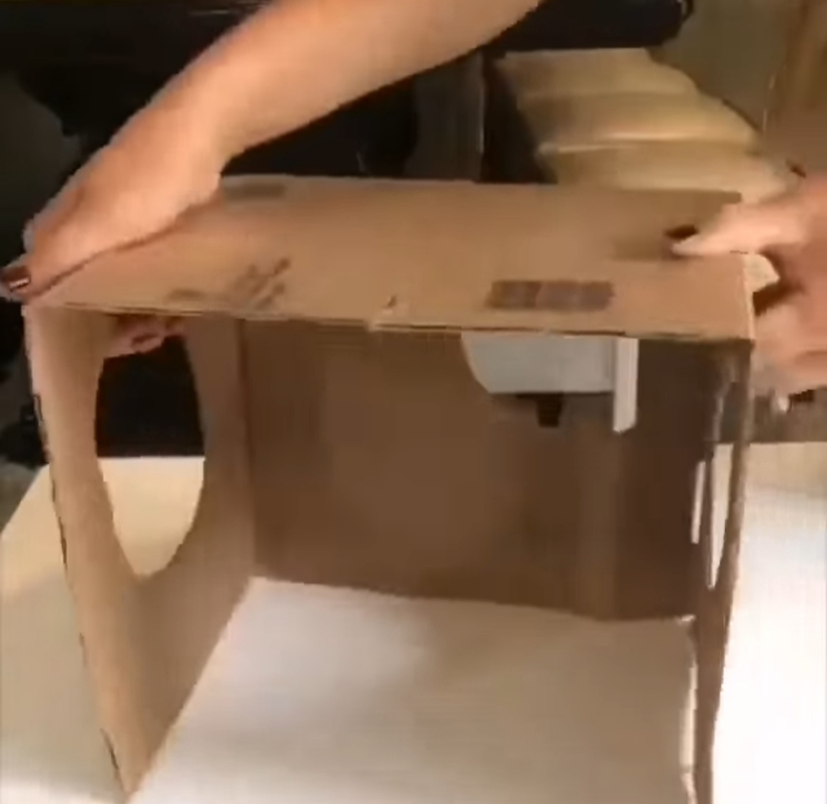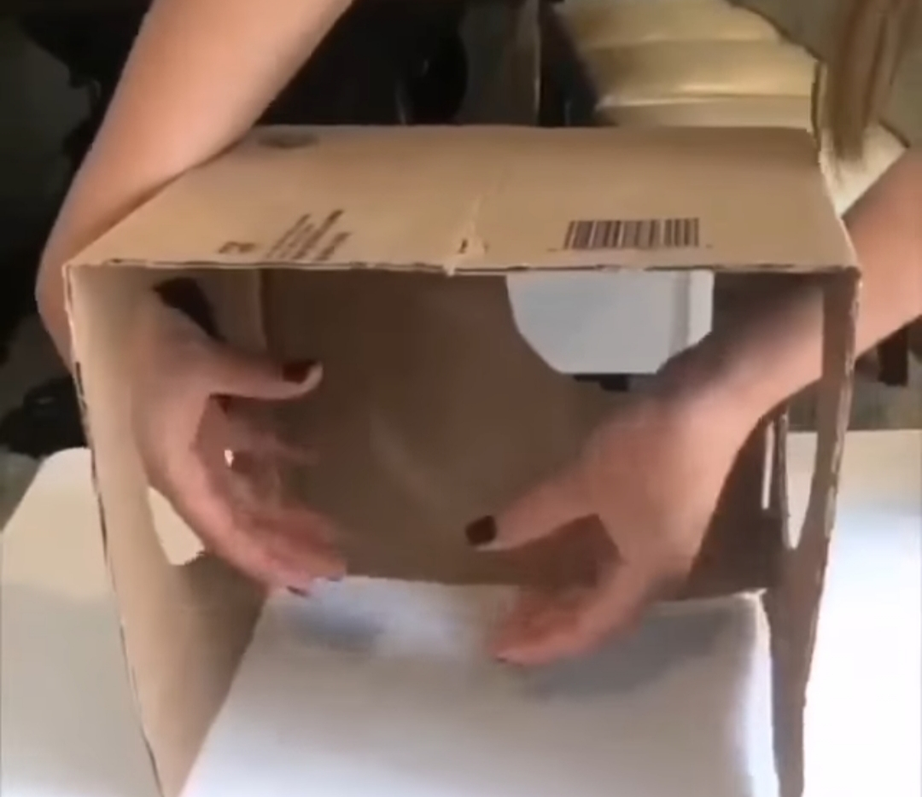

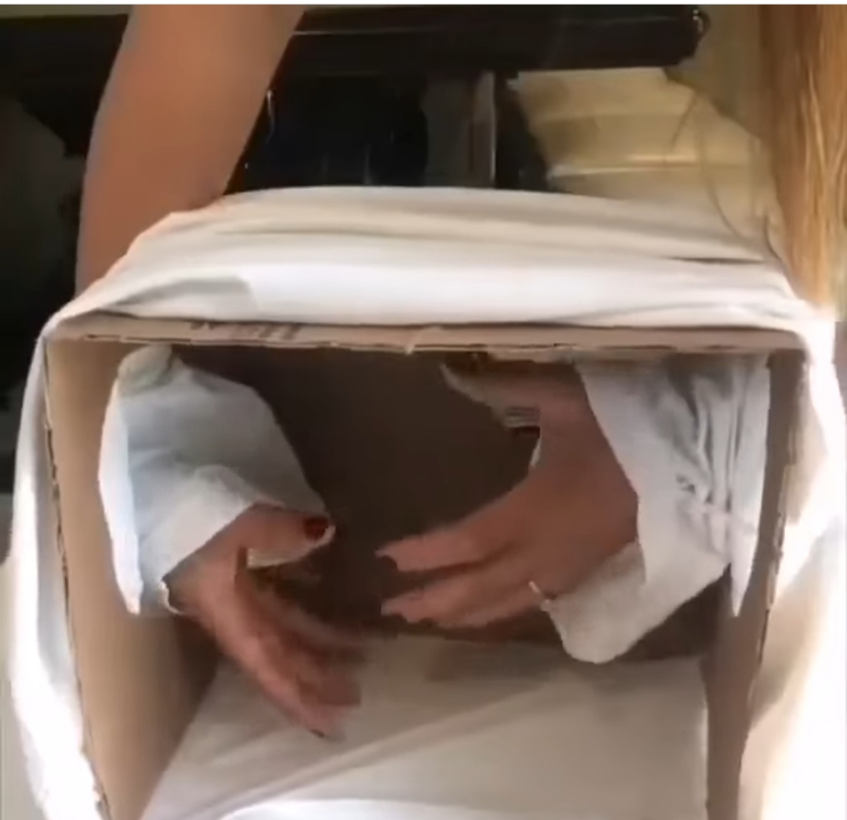
Sada kada smo ovo uradili, sada je potrebno da uzmete jednu staru tatinu majcu sa kratkim rukavima i da „obučete“ vašu kutiju tako da rukavi prođu kroz vaša dva otvora na kutiji. Pogledajte u nastavku sliku.

E kada smo i to završili, naša, tj. vaša igra može da počne ☺
Naime potrebno je da odaberete predmete koji će se pogađati mogu biti razni: voće, povrće, igračke, predmeti po kući, ma baš sve što vam padne na pamet, maštajte, igrajte se i uživajte.
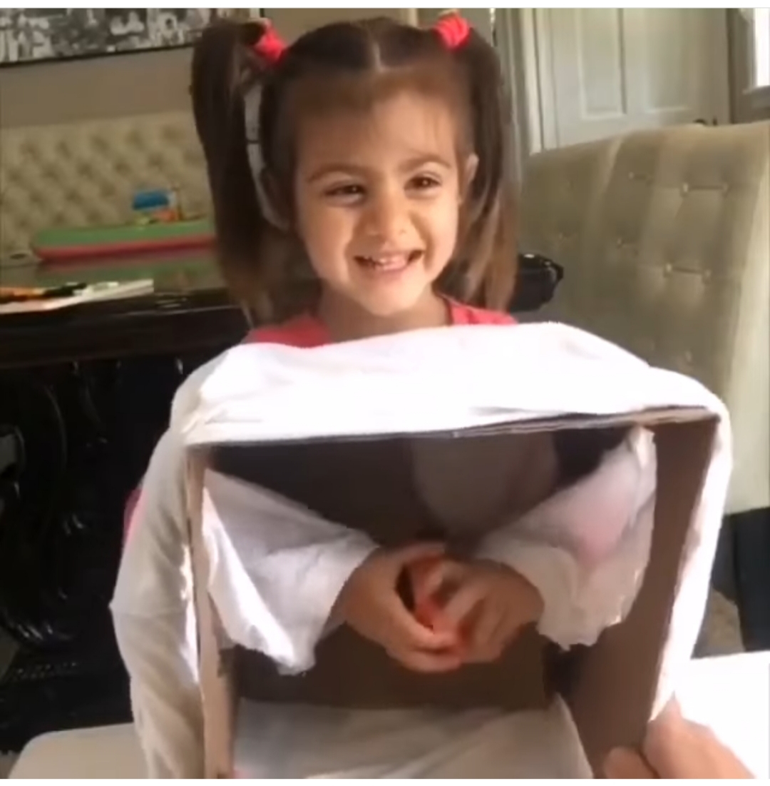
Ova igra može biti takmičarskog karaktera i mogu učestvovati svi članovi porodice, može se malo i pomagati tako što će onaj ko pogađa postavljati pitanja na primer: da li je crvene boje? A ostali će odgovarati sa da ili ne... ko bude imao najviše pogođenih predmeta taj je pobednik. ☺

Toliko od mene za ovaj put. Do novog zadačića, uživajate. Pozdravlja vas vaš pedagog ☺

